Министерство науки и высшего образования Российской Федерации Федеральное государственное автономное учреждение высшего образования «Пермский национальный исследовательский политехнический университет»

ПНИПУ

**Лабораторная работа  
"Работа с одномерными массивами"**

**Вариант 23**

Выполнил:   
студент группы РИС-23-1б   
Карпов Иван Васильевич

Проверила:   
доцент кафедры ИТАС   
О.А. Полякова

Пермь 2024 г.

**Условие:**

1. Реализовать с использованием массива двунаправленное кольцо (просмотр возможен в обе стороны, от последнего элемента можно перейти к первому).
2. Распечатать полученный массив, начиная с К-ого элемента и до К-1 ( по кольцу влево).
3. Удалить из кольца все элементы совпадающие с его максимальным значением.
4. Распечатать полученный массив, начиная с К-ого элемента (и до К+1 по кольцу вправо).

**Блок схема:**

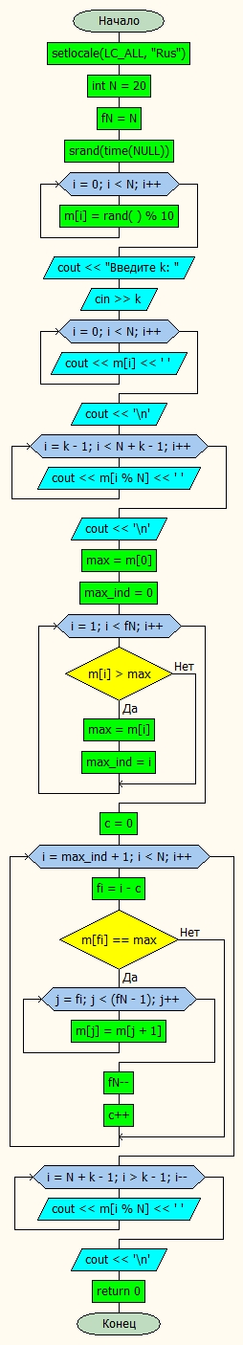

**Код:**

#include <iostream>

#include <ctime>

using namespace std;

int main() {

setlocale(LC_ALL, "Rus");

const int N = 20;

int fN = N; // fake N - для "удаления" элементов из массива

int m[N];

int k;

srand(time(NULL));

for (int i = 0; i < N; i++) {

m[i] = rand() % 10;

}

cout << "Введите k: ";

cin >> k;

// циклический вывод начального массива

for (int i = 0; i < N ; i++) {

cout << m[i] << ' ';

}

cout << '\n';

// циклический вывод от k до k-1

for (int i = k-1; i < N + k - 1; i++) {

cout << m[i % N] << ' ';

}

cout << '\n';

// нахождение максимального элемента

int max = m[0];

int max_ind = 0;

for (int i = 1; i < fN; i++) {

if (m[i] > max) {

max = m[i];

max_ind = i;

}

}

// удаление элементов совпадающих с максимальным

int c = 0;

for (int i = max_ind + 1; i < N; i++) {

int fi = i - c;

if (m[fi] == max) {

for (int j = fi; j < (fN - 1); j++) {

m[j] = m[j + 1];

}

fN--;

c++;

}

}

// циклический вывод от k до k+1

for (int i = N + k - 1; i > k - 1; i--) {

cout << m[i % N] << ' ';

}

cout << '\n';

return 0;

}

**Работа программы:**

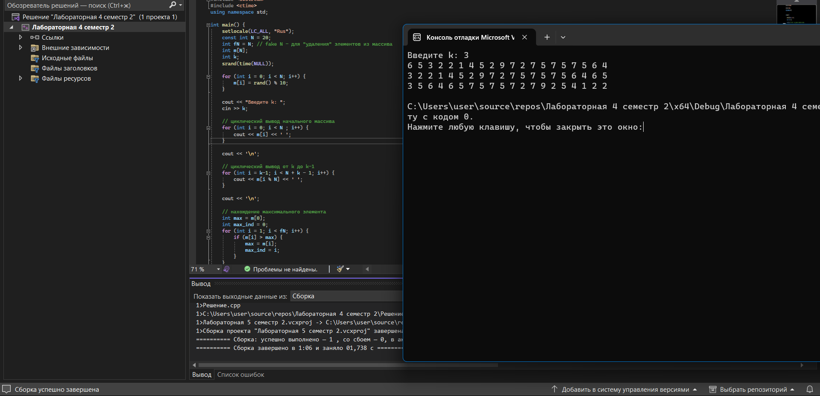

**Скриншоты из гитхаба:**

